ПАСПОРТ
ГУ «Средняя общеобразовательная школа № 6 города Павлодара»
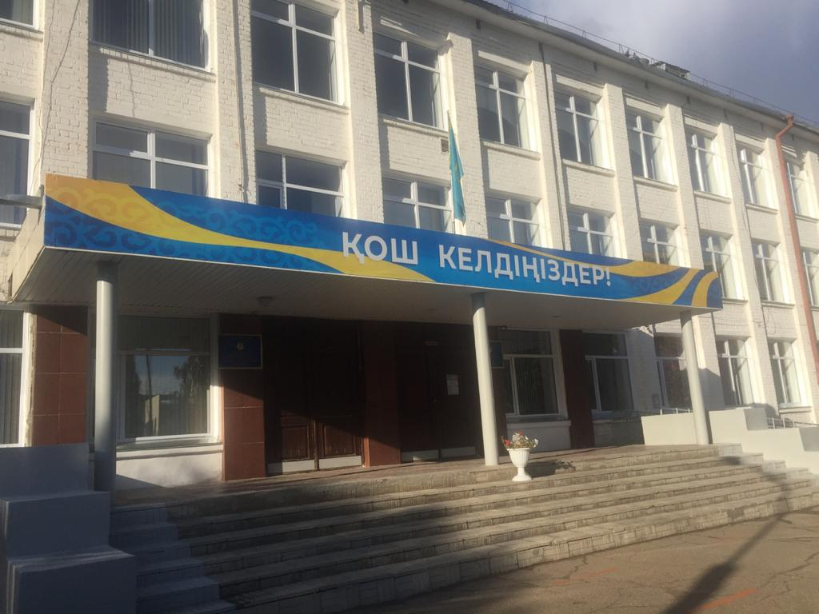
Директор | Калиаскарова Салима Жакиевна, работает директором в данной школе (9 месяцев)
Год основания школы | сентябрь 1966 года
Адрес | г.Павлодар, ул.Урицкого78
Проектная мощность школы | 756 мест
Общая площадь здания школы | 4147,9кв. м.; три этажа, типовое
Период | 2018-2019 уч. год | 2019-2020 уч. год | 2020-2021
Наличие пустующих площадей | нет | нет | нет
Контингент | 27/429;  1-4 классы-13/212  5-9 классы-13/ 199  10-11классы-1/18 | 34/568;  1-4 классы-16/307  5-9 классы-15/221  10-11 классы-3/40 | 34/581  1-4 классы-15/298  5-9 классы-16/246  10-11 классы-3/37
Язык обучения | русский | Казахский, русский | Казахский, русский
Сменность | Две смены | Две смены | Две смены
Материальная база | Учебные кабинеты - 33,  6 специализированных кабинетов (информатики - 2, физики - 1, химии - 1, биологии –2)  Кабинет психолога,  Столовая - 1, посадочных мест - 70  Кабинет поддержки инклюзии-1,  Кабинет робототехники -1;  Кабинет Первого Президента – 1  Кабинет НВП-1  Кабинет технологии (мальчики)-1  Библиотека с читальным залом -1 (49 кв.м.)  на 16 посадочных мест  Всего книжный фонд - 30689;  из них на государственном языке - 4379  Медицинский кабинет - 1  Кабинет шахмат – 1  Мастерская (для мальчиков) – 1  Интерактивные доски –16 | Учебные кабинеты - 33,  6 специализированных кабинетов (информатики - 2, физики - 1, химии - 1, биологии –2)  Кабинет психолога,  Столовая - 1, посадочных мест - 70  Кабинет поддержки инклюзии-1,  Кабинет робототехники -1;  Кабинет Первого Президента – 1  Кабинет НВП-1  Кабинет технологии (мальчики)-1  Библиотека с читальным залом -1 (49 кв.м.)  на 16 посадочных мест  Всего книжный фонд - 34008;  из них на государственном языке - 4792  Медицинский кабинет - 1  Кабинет шахмат – 1  Мастерская (для мальчиков) – 1  Интерактивные доски –16 | Учебные кабинеты - 33,  6 специализированных кабинетов (информатики - 2, физики - 1, химии - 1, биологии –2)  Кабинет психолога,  Столовая - 1, посадочных мест - 70  Кабинет поддержки инклюзии-1,  Кабинет робототехники -1;  Кабинет Первого Президента – 1  Кабинет НВП-1  Кабинет технологии (мальчики)-1  Библиотека с читальным залом -1 (49 кв.м.)  на 16 посадочных мест  Всего книжный фонд - 34008;  из них на государственном языке - 4792  Медицинский кабинет - 1  Кабинет шахмат – 1  Мастерская (для мальчиков) – 1  Интерактивные доски –16
Кадровый состав | Общее количество педагогов-57  По образованию: Высшее – 19 (73%)  Средне-специальное-2(%)  По категориям: педагог-мастер-0  Высшая - 23 (40%)  педагог-исследователь-4 (7%)  Первая- 8 (14%)  Педагог-эксперт-1 (2%)  Вторая- 10(18%)  Педагог-модератор-3 (5%) педагог-эксперт-  Без категории- 8(14%) Количество молодых специалистов (со стажем от 0 до 3 лет)–0 | Общее количество педагогов-54  По образованию: Высшее – 52 (96%)  Средне-специальное-2(4%)  По категориям: педагог-мастер-0  Высшая - 8 (15%) педагог-исследователь- 17 (31%)  Первая- 2 (4%)  Педагог-эксперт-10 (19%)  Вторая- 2(4%)  педагог-модерартор- 10 (18%) педагог-эксперт-  Без категории- 5(9%)  Количество молодых специалистов (со стажем от 0 до 3 лет)–0 | Общее количество педагогов-59  По образованию: Высшее – 55 (93%)  Средне-специальное-4(7%)  По категориям: педагог-мастер-0  Высшая - 4 (7%) педагог-исследователь- 19 (32%)  Первая- 2 (3%)  Педагог-эксперт-13 (22%)  Вторая- 3(5%)  педагог-модерартор- 8 (14%) педагог-эксперт-  Без категории- 10(17%)  Количество молодых специалистов (со стажем от 0 до 3 лет)–1
Сведения о питании учащихся | Количество учащихся, охваченных горячим питанием 89%, из них бесплатным горячим питанием –58(45,6%) | Количество учащихся, охваченных горячим питанием 89%, из них бесплатным горячим питанием –58(45,6%) | Количество учащихся, охваченных горячим питанием 0, из них бесплатным горячим питанием –0
Финансирование школы | За 2018-2019 год  з/п 112109,0тыс.тенге.  Налоги-11021,9  Подписка-80  Комунальные услуги-6448  Интернет,услуги связи-741  Прочие услуги-2743  Командировочные -583,1  Питание детей сирот-2561  ОСОЛ-168,4  Мат.помощь-4,9 | За 2019-2020 год  з/п 155510,9тыс.тенге.  Налоги-149765  Подписка-82  Техрешение -445,4,  Комунальные услуги-5994  Интернет,услуги связи-4022  Прочие услуги-397,8  Командировочные -135,1  Питание детей-3666,4  ОСОЛ-90,8  Мат.помощь-5,0  ПСД-554 | За 2020-2021 год  з/п 226474,4тыс.тенге.Налоги-22820  Подписка-94,0  Канцелярские товары-159,4 стороительные материалы-199,6  Ком.услуги-6750,0  Интернет,услуги связи-927,0  Прочие услуги и работы-12040,0  Командир.расходы-35,6  Питание детей-3699,0 и с 1-4кл-9094,0  ПСД и гос.эксп-1652,1
Приобретение основных средств | 2 млн 492 тыс мультимедийное оборудование | Не было | Кабинет Биологии-5900,0
Капитальный ремонт | 2018-2019 год-на сумму 300 тыс.тенге (покраска и побелка) | 2019-2020 планируется замена окон | Кап.ремонт окон  43668,0
Количество выпускников | 0 | 18 | 13
Процент участия в ЕНТ | 0 | 83%
Средний балл ЕНТ | 0 | 49
Количество выпускников – обладателей знака «Алтын белгі» | 0 | 0
Количество обладателей образовательных грантов | 0 | 1
Количество выпускников, поступивших в Назарбаев университет | 0 | 0
Количество выпускников, поступивших в ВУЗы РК | 0 | 8
Количество выпускников, поступивших в ВУЗы РФ | 0 | 4
Скорость интернета | до 40Мбит/сек | до 60Мбит/сек | до 60Мбит/сек
Количество камер видеонаблюдения наружных/внутренних | 28  16/12 | 44  16/28 | 44  16/28
Количество камер видеонаблюдения, подключенных к ЦОУ (центр оперативного управления) | 0 | 0 | 16
Количество теплых туалетов/ в них унитазов (заполняется только сельскими школами)

Список членов Попечительского совета
№ | ФИО | Должность
1 | Сайфутдинова Марина Викторовна | Председатель
2 | Ревенок Анна Николаевна | Члены попсовета
3 | Бегалинова Айгуль Аубакирова | Члены попсовета
4 | Бокк Анна Ивановна | Члены попсовета
5 | Мамедова Минара Ханалаевна | Члены попсовета
6 | Никитина Яна Васильевна | Члены попсовета
7 | Галиева Айжан | Члены попсовета
8 | Рубан Оксана Николаевна | Члены попсовета
9 | Талалаева Ирина Равильевна | Члены попсовета

